PRESSEINFORMATION
Senftenberg, 14. Oktober 2024

AKTIF schließt Lücke beim Redispatch
Dank automatisierter Abrechnung der Ausfallleistung gegenüber Netzbetreibern bleiben Direktvermarkter nicht länger auf Kosten sitzen

Mit dem neuen Release der AKTIF®dataService-Software trägt die AKTIF-Unternehmensgruppe allen neuen – von der Bundesnetzagentur verpflichtend vorgegebenen – Datenformaten zum Stichtag 1. Oktober 2024 Rechnung. Darüber hinaus beinhaltet das Update jedoch eine weitere entscheidende Neuerung, die gerade Unternehmen im Direktvermarktungsumfeld das Tagesgeschäft künftig spürbar erleichtert. Ab sofort lässt sich mit dem AKTIF-System die Abrechnung von Redispatch-Mengen gegenüber Netzbetreibern standardisiert abbilden und somit deutlich beschleunigen.

„Unsere langjährige Erfahrung zeigt, dass Unternehmen im Bereich der Direktvermarktung meist alle mit den gleichen prozessualen Herausforderungen im Tagesgeschäft zu kämpfen haben. Keine Ausnahme bildet in dem Zusammenhang das Redispatch-2.0-Thema – eher im Gegenteil“, berichtet Lars Ehrler, Geschäftsführer der AKTIF-Unternehmensgruppe. Ein Blick in die Praxis offenbart, dass die Verrechnung der Ausfallleistung gegenüber dem Netzbetreiber in einem Redispatch-Szenario vielen Direktvermarktern Schwierigkeiten bereitet. Ehrler weiß: „Zahlung erfolgt in der Regel nur, wenn dem Netzbetreiber eine dedizierte Rechnung zugeht. Bleibt diese aus, lässt ebenso der Zahlungseingang auf sich warten, was natürlich zu monetären Schiefständen in den Reihen der Direktvermarkter führt.“

Übergangslösung für weitere sieben Jahre?!
Nachdem die aktuell geltende „BDEW-Übergangslösung“ noch bis 31.12.2031 Bestand haben könnte, wird sich diese Herausforderung auch nicht von heute auf morgen in Luft auflösen. Der am 28. August 2024 vom Bundesministerium für Wirtschaft und Klimaschutz (BMWK) vorgelegte Referentenentwurf für ein Gesetz zur Änderung des Energiewirtschaftsgesetzes im Bereich der Endkundenmärkte, des Netzausbaus und der Netzregulierung nimmt für weitere sieben Jahre Bilanzkreisverantwortliche beim Redispatch in die Pflicht. Danach müssen diese bei entsprechenden Abriegelungsmaßnahmen eines Verteilnetzbetreibers grundsätzlich für den bilanziellen Ausgleich sorgen und den jeweiligen Aufwendungsersatz beim Netzbetreiber in Rechnung stellen.

Automatische Generierung korrekter Netzbetreiberabrechnungen
Vor diesem Hintergrund schafft AKTIF jetzt einen automatisierten Prozess. Basierend auf den Bestimmungen des Beschlusses BK8-22-001-A der Bundesnetzagentur vom 5. Juni 2024 zur Regelung des finanziellen Ausgleichs zwischen Bilanzkreisverantwortlichen (Marktrolle BKV, die vom Direktvermarkter wahrgenommen wird) und Netzbetreiber wurden die Abläufe und Anforderungen im Zuge des neuen Release systematisch in der AKTIF-Software verankert. Die für die Verrechnung der angefallenen Ausfallarbeit notwendigen Algorithmen stehen im „AKTIF®dataService“-System bereit und können nach Integration und Konfiguration innerhalb des Abrechnungsprozesses aufseiten des jeweiligen Direktvermarktungsunternehmens innerhalb kürzester Zeit Wirkung entfalten. Ausfallarbeitszeitreihen werden übersichtlich dokumentiert und die entsprechenden Informationen fließen in Kombination mit dem jeweils hinterlegten Preisschlüssel des finanziellen Ausgleichs automatisiert in die Abrechnung ein. Die ersten Praxistests hat die Lösung mittlerweile mit Erfolg bestanden und zahlreiche Kunden von AKTIF profitieren bereits von der neugewonnenen Souveränität bei der Abrechnung der Redispatch-Mengen.
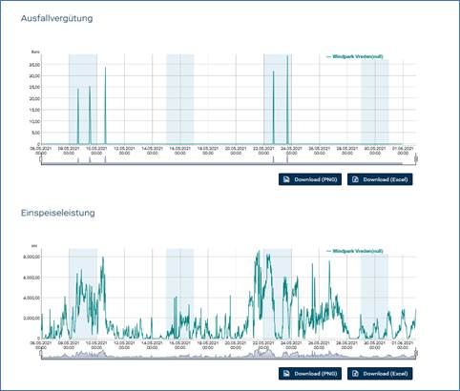
Ausfallarbeitszeitreihen werden im AKTIF-System erfasst und dienen als Grundlage der weiteren Verrechnung.

Das Bildmaterial finden Sie in unserem Medienportal press-n-relations.amid-pr.com zum Download (Suchbegriff „AKTIF Netzbetreiberabrechnung“). Selbstverständlich schicke ich Ihnen die Dateien auch gerne per E-Mail zu. Kontakt: rh@press-n-relations.de

Weitere Informationen:  AKTIF Unternehmensgruppe – Jenny Seidling  Töpferstraße 9 – D-01968 Senftenberg  Tel: +49 3573 36318 0  presse(at)aktif-technology.com  https://aktif.energy | Presse- und Öffentlichkeitsarbeit:  Press’n’Relations GmbH – Rebecca Horn / Christoph Buck  Magirus-Deutz-Str. 14, 89077 Ulm  Tel: +49 731 146 156-75 / +49 731 146 156-74  rh(at)press-n-relations.de / cb(at)press-n-relations.de  https://press-n-relations.com
AKTIF-Unternehmensgruppe
Die AKTIF-Unternehmensgruppe mit Sitz in Senftenberg bietet seit 1997 flexible und lösungsorientierte IT-Systeme sowie Dienstleistungen zur Abwicklung der spezifischen Marktprozesse im Rahmen von Energiehandel, -überwachung und -vertrieb.

